**NÜFUS VE GÖÇ ARAŞTIRMA VE UYGULAMA MERKEZİNİN YILLIK FAALİYET RAPORU (2019)**

Merkezimiz kuruluş amacı doğrultusunda son bir yıl içinde aşağıdaki faaliyetlerde bulunmuştur.

**Etkinlikler**

1. Van Valiliği, Van Büyükşehir Belediyesi, Gençlik ve Spor İl Müdürlüğü ve Van Yüzüncü Yıl Üniversitesi adına Araştırma merkezimizin (NÜGAM) katılımıyla 5-6 Ocak 2019 tarihlerinde düzenlenen “**Van Gençlik Çalıştayı”nda** merkez müdürümüz Prof. Dr. Orhan Deniz “***Gençlik ve Göç”*** konulu bir sunum yapmıştır.

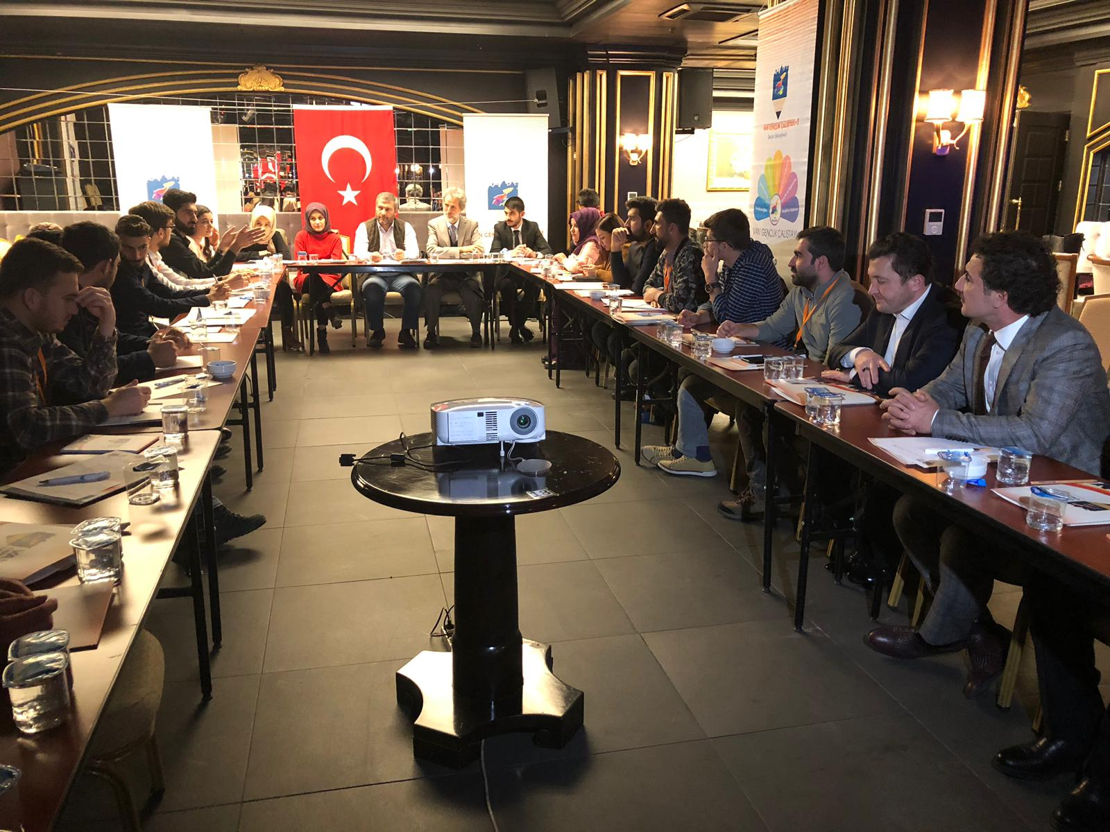

**Foto 1:** Van gençlik çalıştayı (6 Ocak 2019)

1. YÖK’ün ev sahipliğinde **13 Şubat 2019 tarihinde Ankara’da *“Göç ve Eğitim: Saha Deneyimi ve İhtiyaç Analizi”* başlığı ile bir forum gerçekleştirildi. Foruma Merkez müdürümüz Prof. Dr. Orhan Deniz katılım sağlayarak göç alanındaki bilgi ve tecrübelerini aktarmıştır.**

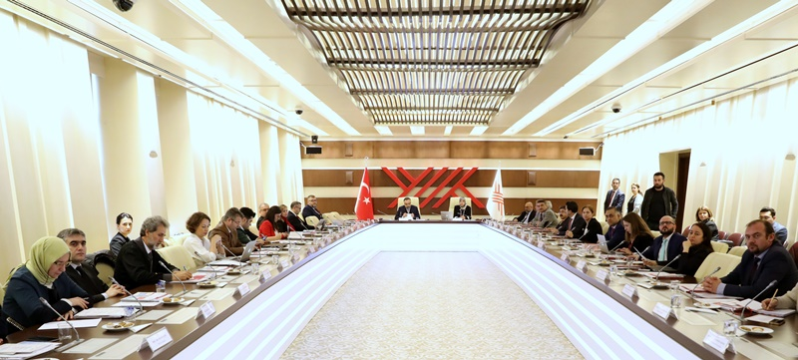**Foto 2: Göç ve eğitim: saha deneyimi ve ihtiyaç analizi forumu (13 Şubat 2019)**

1. Merkezimiz ile Van İl Göç İdaresi Müdürlüğü’nün koordinasyonu doğrultusunda 9 Aralık 2019 tarihinde çok sayıda akademisyen, STK ve kamu kurum temsilcisinin katılımıyla ***“Van’da Göçmenlere Yönelik Faaliyetlerde İşbirliği ve Koordinasyon Çalıştayı”*** düzenlendi. Çalıştayda ortak hedef doğrultusunda ilgili kurumların koordineli bir şekilde çalışmasının önemini vurgulayan konuşmalar yapıldı.

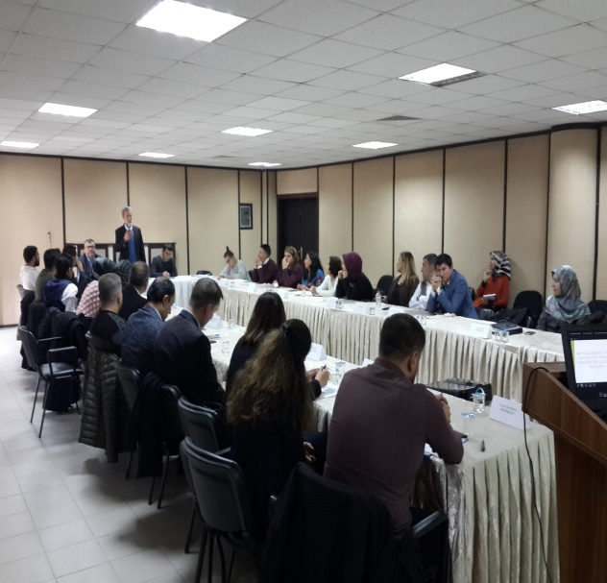

**Foto 3:** Van’da göçmenlere yönelik faaliyetlerde işbirliği ve koordinasyon çalıştayı (9 Aralık 2019)

1. Merkezimiz ile Van İl Göç İdaresi Müdürlüğü’nün katkılarıyla 18 Aralık 2019 tarihinde ***“Kültürlerin Buluşması”*** adlı bir etkinlik gerçekleştirildi. Etkinliğe Üniversite yöneticilerinin yanı sıra çok sayıda STK ve kamu kurum temsilcileri ile birlikte üniversitemizde eğitim gören Uluslararası Öğrenciler ve kentte yaşamını sürdüren göçmenler katılmıştır. Etkinlikte, birlikte yaşamın önemine dair konuşmalar yapıldı. Etkinlik, üniversitede eğitim gören uluslararası öğrencilerin başarı hikayelerinden bahsedilmesi ardından sanatsal faaliyetlerin gösterimi ile (müzik dinletisi / resim sergisi) tamamlandı.

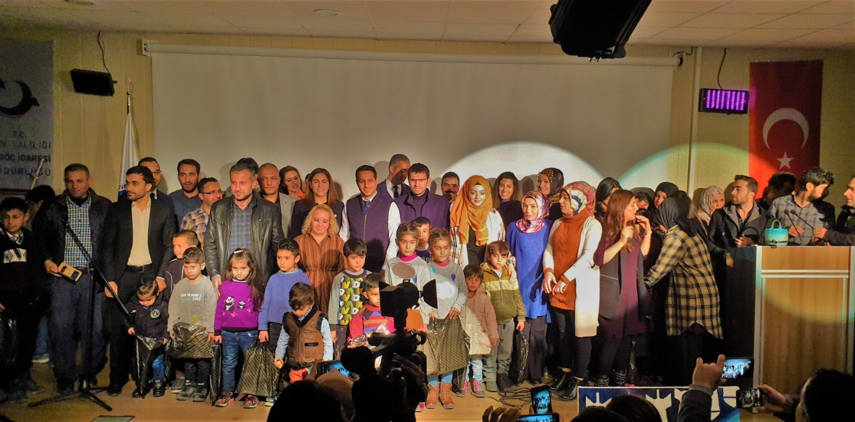

**Foto 4a:** Kültürlerin buluşması etkinliği (18 Aralık 2019)

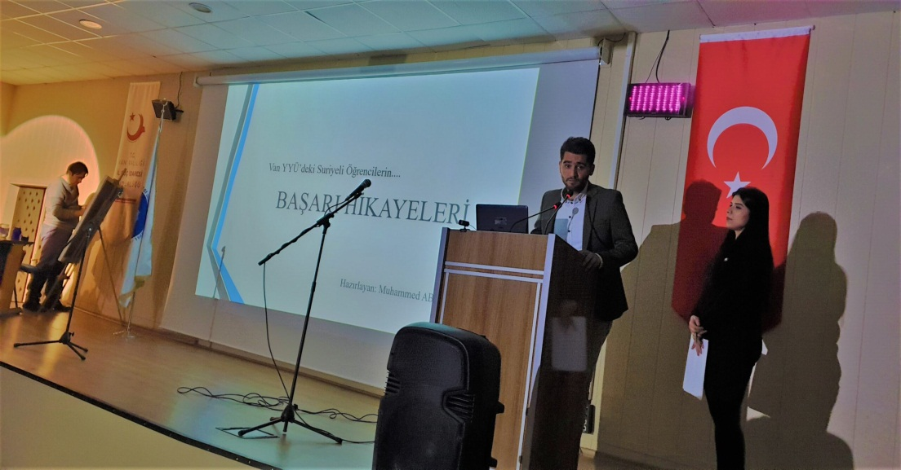

**Foto 4b:** Kültürlerin buluşması etkinliği (18 Aralık 2019)

**Yayınlar**

1. Merkez üyelerimizden Prof. Dr. Mehmet Zeydin Yıldız’ın ***“Geç Osmanlı Döneminde Van Kentinde Nüfus, Etnisite ve Yerleşme”*** adlı çalışması *Dünyada Van: Nüfus, Etnisite, Tarih ve Toplum* kitabında bölüm olarak yayınlanmıştır.
2. Merkez üyelerimizden Arş. Gör. Mehmet Kadri Tekin, ***“Van Örnekleminde Suriyeli Sığınmacıların Ekonomik, Sosyal ve Kültürel Deneyimleri”*** adlı çalışma ile Gaziantep’te düzenlenen *Dünya Göç ve Mülteci Kongresi’*nde bildiri sunmuştur.
3. Merkez üyelerimizden Arş. Gör. Cihat Uğurlu, ***“Van’daki İlk ve Orta Öğrenim Düzeyindeki Suriyeli Öğrencilerin Okullaşma Süreci”*** adlı çalışma ile Ağrı’da düzenlenen *V. Uluslararası Ağrı Dağı ve Nuh’un Gemisi Kongresi’*ndebildiri sunmuştur.

**Prof. Dr. Orhan Deniz**

**Nüfus ve Göç Uygulama ve Araştırma Merkezi Müdürü**